|  |  |
| --- | --- |
|  | ĐỀ THI HỌC SINH GIỎITỈNH QUẢNG NINHNĂM HỌC 2018 – 2019Môn: Toán Lớp: 12 |

**ĐỀ THI HỌC SINH GIỎI TỈNH QUẢNG NINH LỚP 12**

**Bài 1. (4 điểm)**

**Câu 1.** Cho hàm số với  là tham số . Tìm tất cả các giá trị của  để đồ thị hàm số đã cho có ba điểm cực trị là 3 đỉnh của một tam giác vuông

**Lời giải**

***Tác giả:Trần Thị Vân; Fb: Trần Thị Vân***

Tập xác định 





Để hàm số có ba điểm cực trị thì  có ba nghiệm phân biệt tức là .

Khi đó ba điểm cực trị của đồ thị hàm số là 

Vì hàm số đã cho là hàm số chẵn nên tam giác  cân tại  đối xứng nhau qua trục . Nên để tam giác  là tam giác vuông thì tam giác  vuông và cân tại .

Khi đó 

Do  nên chọn .

Kết luận .

**Câu 2.** Nhà bạn An muốn đặt thợ làm một bể cá, nguyên liệu bằng kính trong suốt, không có nắp đậy dạng hình hộp chữ nhật có thể tích chứa được  nước. Biết rằng chiều cao của bể gấp  lần chiều rộng của bể . Xác định diện tích đáy của bể cá để tiết kiệm nguyên liệu nhất

**Lời giải**

***Tác giả: Trần Thị Vân; Fb: Trần Thị Vân***

Gọi  lần lượt là chiều rộng , chiều dài , chiều cao của khối hộp chữ nhật 

Theo giả thiết ta có  và 

Ta có tổng diện tích xung quanh và diện tích 1 mặt đáy của bể cá là





Suy ra  đạt giá trị nhỏ nhất khi 

**Bài 2**. **(3 điểm)** Giải hệ phương trình 

**Lời giải**

Điều kiện  và 

Từ phương trình 

Xét hàm số  có  nên hàm số đồng biến trên 

Vậy 

Thay  vào phương trình  được 

Thấy  là nghiệm nên biến đổi thành  rồi liên hợp được



Do 

Và  nên 

 

Nên 

Vậy hệ só nghiệm duy nhất .

**Bài 3. (4 điểm)**

**Câu 1.** Cho tam giác  không có góc vuông và có các cạnh  Chứng minh rằng nếu  và  thì tam giác  là tam giác đều.

**Lời giải**

***Tác giả: Nguyễn Thị Minh Nguyệt ; Fb: nguyen nguyet***

Ta có



Kết hợp với  Vậy tam giác  là tam giác đều.

**Câu 2.** Trong cuộc thi văn nghệ do đoàn thanh niên trường THPT X tổ chức vào tháng  năm với thể lệ mỗi lớp tham gia một tiết mục. Kết quả có  tiết mục đạt giải trong đó: có  tiết mục lớp , có  tiết mục khối  và  tiết mục khối . Ban tổ chức chọn ngẫu nhiên  tiết mục biểu diễn chào mừng ngày  tháng  (không tính thứ tự biểu diễn). Tính xác suất sao cho khối nào cũng có tiết mục được biểu diễn trong đó có ít nhất  tiết mục của khối .

**Lời giải**

***Tác giả: Nguyễn Thị Minh Nguyệt ; Fb: nguyen nguyet***

Gọi không gian mẫu của phép chọn ngẫu nhiên là 

Số phần tử của không gian mẫu là 

Gọi  là biến cố: ‘‘Chọn  tiết mục sao cho khối nào cũng có tiết mục được biểu diễn trong đó có ít nhất  tiết mục của khối ’’.

Chỉ có  khả năng xảy ra thuận lợi cho biến cố  là:

+  tiết mục khối ,  tiết mục khối ,  tiết mục khối 

+  tiết mục khối ,  tiết mục khối ,  tiết mục khối 

+  tiết mục khối ,  tiết mục khối ,  tiết mục khối 

Số kết quả thuận lợi cho biến cố  là 

Xác suất cần tìm là 

**Bài 4.** Trong mặt phẳng với hệ trục tọa độ , cho tam giác  có  góc đều nhọn. Gọi  là trực tâm của tam giác ;  lần lượt là giao điểm của  với đường tròn ngoại tiếp tam giác . Tìm tọa độ trực tâm  của tam giác  biết .

**Lời giải**

***Tác giả: Tuyetnguyen; Fb: Tuyetnguyen***

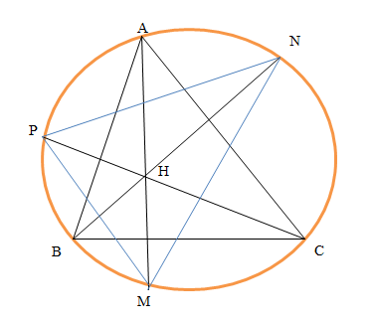

Ta có  . Suy ra  là đường phân giác trong của góc .

Tương tự ta có  lần lượt là phân giác trong của góc ,.

Ta có .

Phương trình đường thẳng  đi qua  và nhận  làm vtcp, là:

.

Tương tự ta có phương trình đường thẳng , đường thẳng .

Từ đó ta có phương trình đường phân giác trong và ngoài của góc  :   .

Do  nằm khác phía đối với đường phân giác trong nên suy ra phương trình của đường thẳng .

Tương tự phương trình đường thẳng  .

Lại có .

**Bài 5.** Cho lăng trụ  có đáy là tam giác vuông tại , . Mặt bên  là hình thoi và nằm trong mặt phẳng vuông góc với mặt phẳng chứa đáy. Góc giữa hai mặt phẳng  và  bằng .

1. Trong trường hợp  , hãy tính theo :
2. Thể tích khối lăng trụ .
3. Khoảng cách giữa hai đường thẳng  và  .
4. Gọi  là góc giữa hai mặt bên qua  của lăng trụ , tìm hệ thức liên hệ giữa  và .

**Lời giải**

***Tác giả: Trần Văn Tiền ; Fb: Tien Tran***

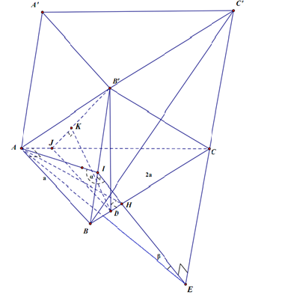

**Câu 1a.**

Dựng , suy ra . Trong tam giác vuông  có .

Dựng , Ta có .

Suy ra góc giữa hai mặt phẳng  và  bằng góc giữa hai đường thẳng  và  bằng  ( Do tam giác vuông tại  nên  là góc nhọn).

Trong tam giác vuông  ta có: , ta lại có: .

Ta có : .

**Câu 1b.**

Dựng .

Ta có  nên:

.

Dựng  Ta có .

Dựng .

Ta dễ dàng chứng minh được .

Ta có: .

Mà .

Ta có: .

Xét tam giác vuông tại có: .

Vậy: .

**Câu 2.**

Dựng  Ta có .

Ta có góc giữa hai mặt phẳng  và  bằng góc giữa hai đường thẳng  và ( do tam giác  vuông tại  nên  là góc nhọn).

Xét tam giác vuông , ta có.

Ta có .

Do tam giác  vuông tại  nên .

Vì .

Vậy .